|  |
| --- |
| **SPRINT 2: Definiendo el Proyecto - Planificación Scrum** |

|  |  |
| --- | --- |
| **Identificación Proyecto** | |
| Nombre Proyecto: | Vuelta Colombia |
| Número Equipo: |  |
| **Integrantes del equipo** | |
| Rol  (Líder-Desarrollador – Cliente) | Nombre |
| 1 | Maryury Gonzalez Bonilla |
|  |  |
|  |  |
|  |  |
|  |  |
|  |  |
| Stakeholders | Napoleón Roca Pérez |
| **Descripción Proyecto (Mundo del Proyecto)** | |
| La importancia de dar a conocer cultura de Colombia permite que visualicen información de Colombia, va dirigido a todas esas personas que deseen conocer más sobre Colombia por medio de una galería de imágenes.  Este proyecto busca incentivar el desarrollo del conocimiento cultural colombiano, apoyado en las herramientas digitales, permitiendo tener espacios llamativos, recreativos y dinámicos que favorecen el enriquecimiento cultural  La app ofrece un espacio gratificante a la vista que permite atraer la atención del público que desee además de ser muy clara al momento de seleccionar una opción lo cual facilita y permite una mejor experiencia al estar dentro de esta.  El punto focal de la página es el mapa de Colombia, que a su vez estará separado por regiones. Desde el punto de entrada en el mapa, el actor tendrá pequeñas alusiones de la cultura de cada región. El actor es autónomo de seleccionar la región que desee o que más llame su atención al hacerlo, se desplegara un panel de opciones que explicara por categoría la cultura de esta región, unas de las opciones son: flora, fauna, mitos y leyendas típicos de cada región. | |
| **Descripción de funcionamiento vistas Login, registro** | |
| **View Registro**     |  |  | | --- | --- | |  |  | | Nombre | **Inicio Sesión** | | Descripción | Si el usuario ingresa por primera vez a la app, debe llenar un formulario de registro con datos básicos de usuario, de esta manera genera el registro del correo y contraseña que le serán utilizados en inicio sesión | | Funcionamiento | El usuario da click en registrarse, y será direccionado al formulario de registro donde deberá llenar en su totalidad los datos solicitados allí, y de la manera correcta. Seguido de eso deberá dar click en registrarse. La aplicación le alertara un mensaje que le indicara si el registro fue exitoso. |   **View Inicio Sesión**     |  |  | | --- | --- | |  |  | | Nombre | **Inicio Sesión** | | Descripción | Antes de iniciar sesión el usuario debe haber generado un formulario, de esta manera genera la contraseña y el correo queda registrado. | | Funcionamiento | El usuario ingresa el correo previamente registrado, además debe ingresar la contraseña que genero en el registro y seguido de eso dar click en inicio sesión, el botón inicio sesión genera un hipervínculo con la vista del contenido. |   **View Completar perfil con autenticación de Google.**     |  |  | | --- | --- | |  |  | | Nombre | **Completar perfil** | | Descripción | Si el usuario desea autenticarse con una cuenta de Google, debe llenar algunos datos necesarios en la vista completar perfil. | | Funcionamiento | Al dar click en acceder con cuenta de Google, si es primer vez el registro, la app automáticamente lo direcciona a la vista completar perfil donde le solicitaran nombre de usuario, luego click en confirmar, la app alertara registro exitoso | | |
| **Conexión a firebase** | |
| **AUTENTICACION FIREBASE**    **FIREBASE DATABASE**    **USERS PROVIDERS**    **AUTENTICACION DE PROVEDORES** | |

|  |
| --- |
| **los requerimientos del software y la metodología de desarrollo de software utilizada.** |

**TECNOLOGÍAS UTILIZADAS**

ANDROID STUDIO, JAVA, FIREBASE, XML, CANVAS, TRELLO, GIT HUB.

|  |
| --- |
| **Repositorio de la aplicación GIT-HUB** |

* Repositorio en GitHub

|  |
| --- |
| https://github.com/margonza18/C4AppMoviles.git |

|  |
| --- |
| **Planificación SCRUM – JIRA-Trello** |

Como evidencia de la planificación del proyecto con la metodología ágil SCRUM, utilizando el software JIRA, se debe presentar capturas de pantalla donde se visualicen aspectos:

* Creación del proyecto.
* Integrantes del equipo invitados en JIRA
* Épicas e historias de usuario (Por lo menos una épica) (Hoja de Ruta)
* Creación y lanzamiento de un Sprint (Backlog y Tablero)

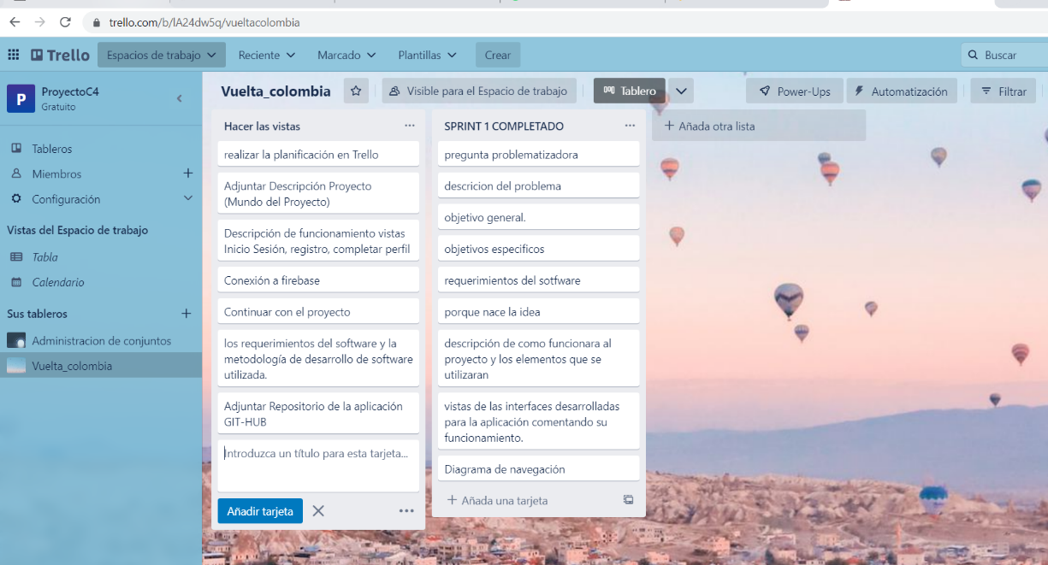

|  |
| --- |
| **Evidencias de las Reuniones de Equipo** |

Como evidencia de las reuniones que efectúa el equipo del proyecto, presentar capturas de pantalla de las reuniones efectuadas y si lo consideran pertinente algunas actas de las reuniones.

|  |
| --- |
| **Nota:** el desarrollo de este Sprint no requiere de evidencias de reuniones, trabajo de manera individual en el proyecto. |

|  |
| --- |
| **Nota: Adjunto el avance de la aplicación, de lo codificado en Android Studio** |